**Covid-19 progression modeler**

1. **Contexte et objectif du projet**

L’année 2020 et 2021 sont marquées par la progression du COVID 19. Afin d’informer la population sénégalaise, chaque jour un communiqué de presse est diffusé en ligne par le Ministère de la Santé et de l’Action Sociale du Sénégal.

La solution envisagée est un système intégré qui permet de recueillir toutes les informations nécessaires pour une bonne distribution de l’information en temps réel.

L’objectif de ce projet est de regrouper et analyser les données pour la compréhension de sa diffusion dans le territoire sénégalais.

Dans ce sens le groupe de développeur doit concevoir et développer une solution permettant de modéliser son évolution spatiale et temporelle.

1. **Périmètre du projet**

Le projet COVID-19 progression modeler s’étend partout dans le Sénégal. C’est-à-dire toutes les zones de propagation du COVID-19. Les localités concernées sont les régions et leurs subdivisions administratives.

1. **Description fonctionnelle des besoins**

Les tâches liées au projet COVID-19 Progression Modeler sont :

**Fonction principale :**

* Télécharger des fichiers PDF et/ou des images des communiqués officiels du ministère de la santé dans un répertoire local
* Parcourir, extraire et agréger au fur et à mesure des téléchargements des fichiers, les données qu’elles contiennent pour les stocker dans des fichiers mensuels.
* Charger les données téléchargées vers un serveur de base de données relationnelles.
* De la fonction précédente, permettre de consulter sur une carte géographique l’évolution journalière du nombre de cas des régions du Sénégal.
* Enfin permettre d’interpréter partiellement l’évolution du Covid-19 sur le territoire national en générant un graphe de flux spatio-temporelle.

1. **Les différentes couches**

* **Couche fonctionnelle**

La couche fonctionnelle représente le système de Covid-19 progression modeler.

Quotidiennement le ministère informe la population sénégalaise sur la progression du Covid-19 via un communiqué de presse. Ce dernier est publié sur le site du ministère de la Santé et de l’Action Sociale et sur le compte Twitter dudit ministère.

Dans l’élaboration du projet nous allons récupérer les fichiers PDF des communiqués depuis l’API twitter et/ou depuis le site du ministère pour le module de Data Acquisition.

Les fichiers PDF téléchargés sont traités pour les stocker dans des fichiers mensuels au format Json.

Par la suite le module de DataLoader, les données au format Json sont chargées vers un serveur de base de données MySQL.

Les modules DataExplorer et Evolution Analyser permettent d’avoir une vue sur l’évolution du COVID-19 au Sénégal. Le premier récupère les données de la base MySQL pour les afficher sur une carte, l’utilisateur a la possibilité de télécharger la carte soit au fichier au format PNG ou SQL/CSV. Tandis que l’évolution Analyser permet d’interpréter l’évolution du covid-19 sur un graphe.

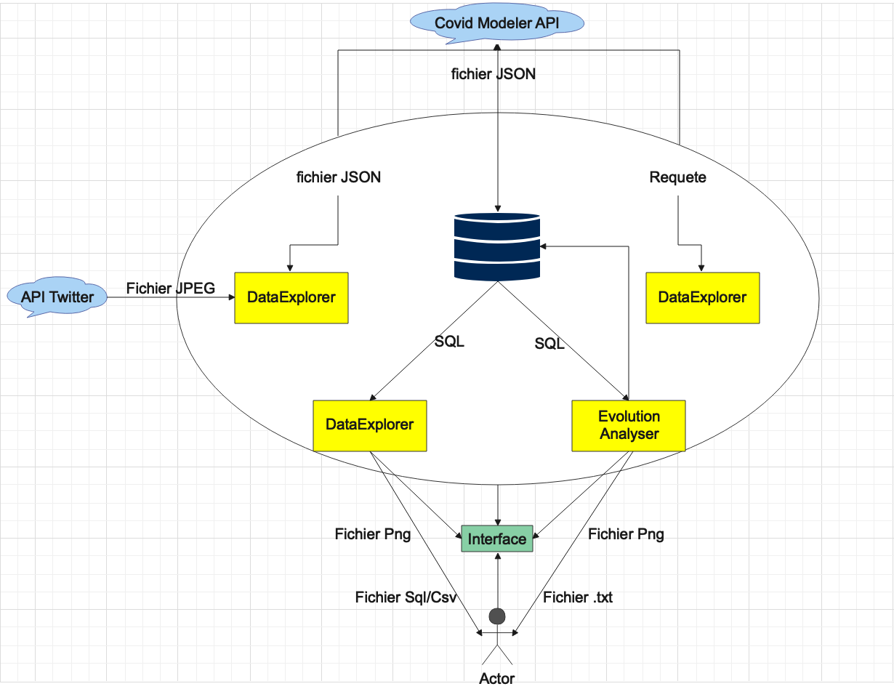

* **Couche opérative**

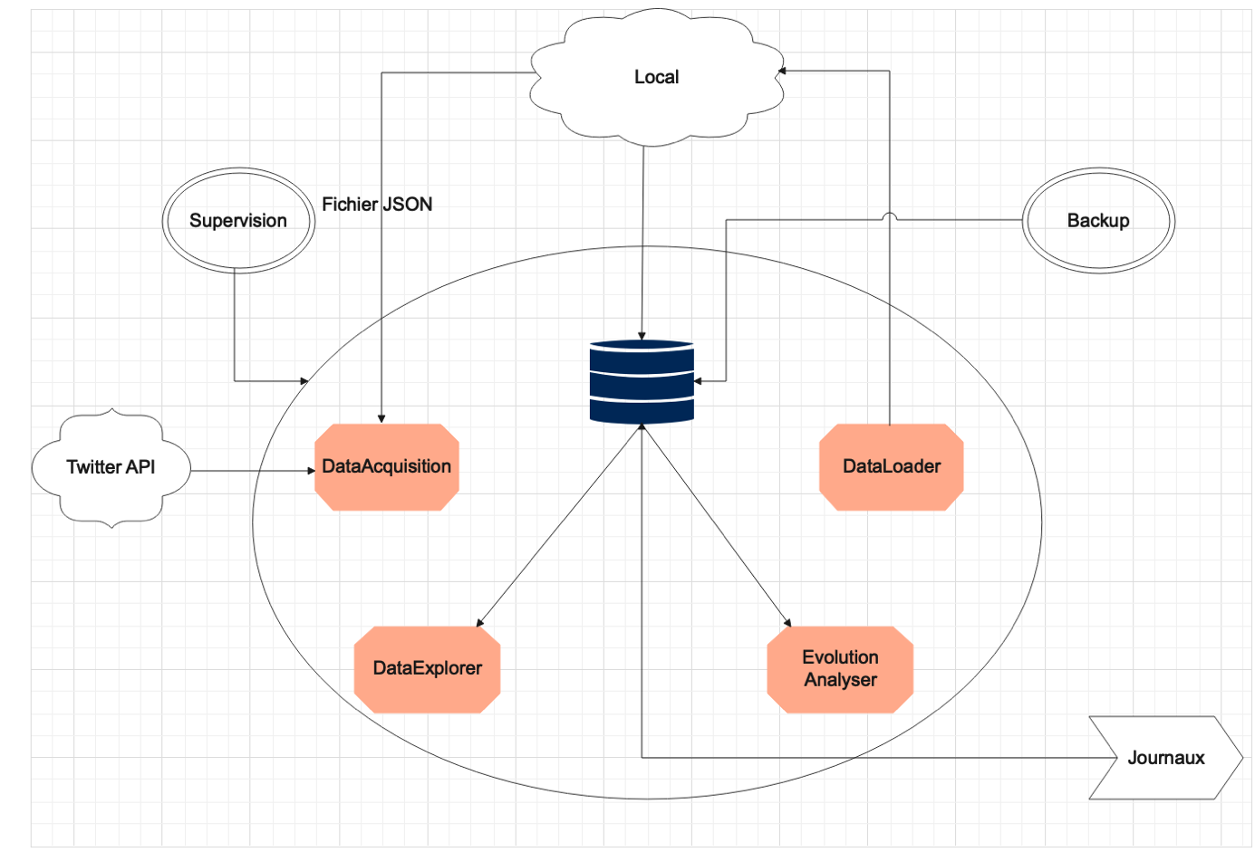

* **Couche applicative**

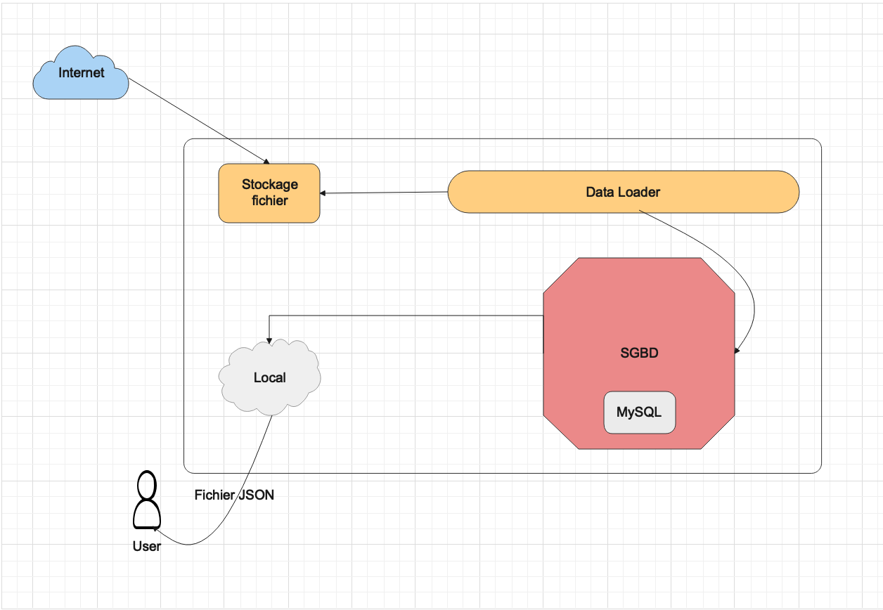

* **Couche technique**

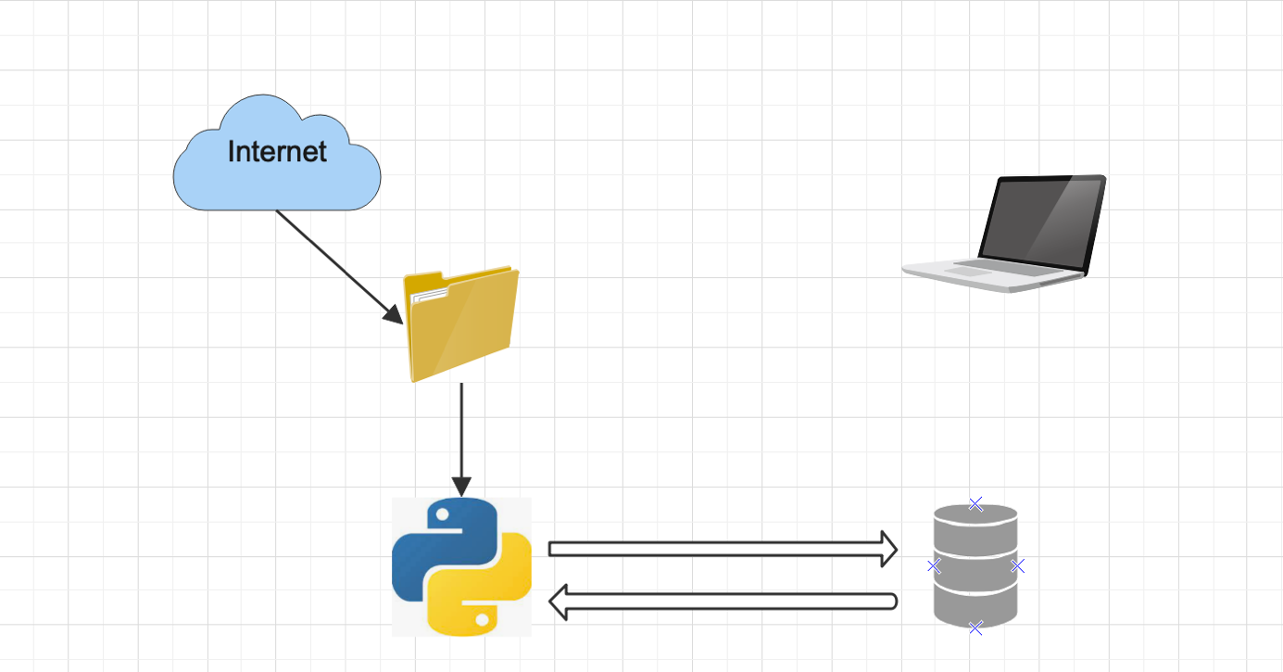

**B. Planning de réalisation**

Pour la réalisation du projet nous nous sommes organisées en équipe de projet. Par la suite différentes tâches ont étés assignées à un binôme dont un est le responsable de la tâche.

1. **Matrice de répartition des taches**

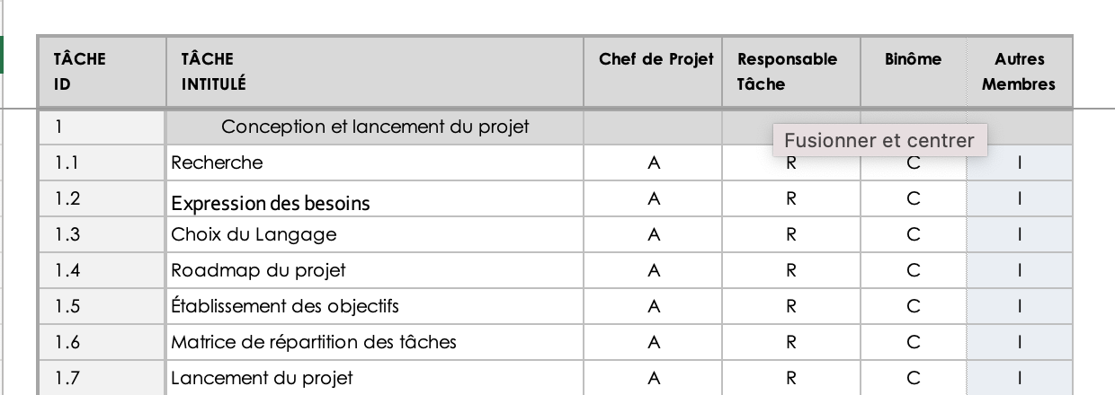

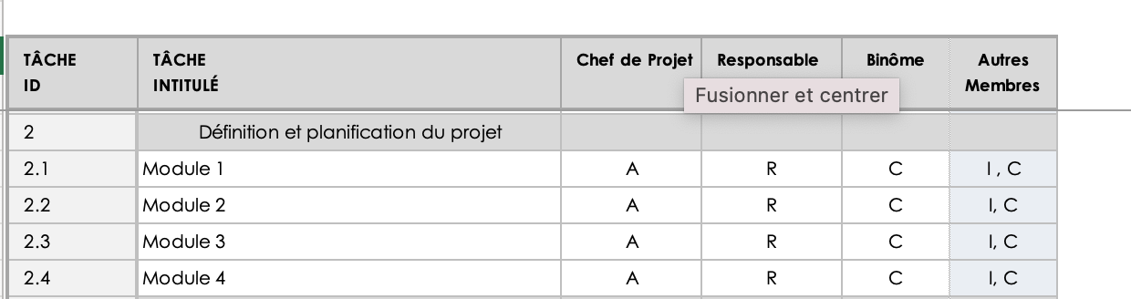

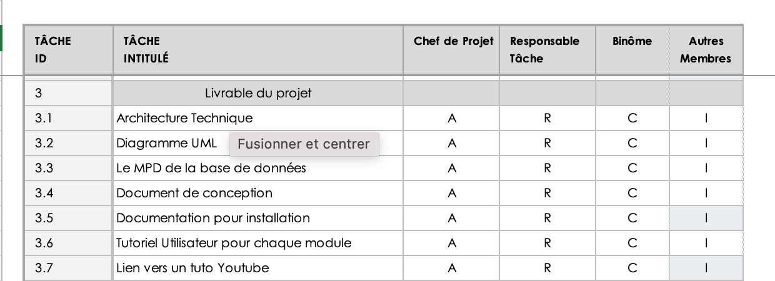

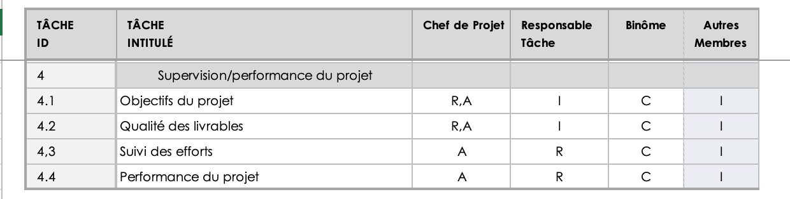

1. **Planning de réalisation individuel**

Pour le planning de réalisation individuel, les différentes tâches assignées au binôme sont dans le Diagramme de Gantt.

Le Diagramme de Gantt est composé par trois (3) phases :

La phase 1 : Elle dure deux semaines, elle correspond aux recherches et objectifs du projet.

La phase 2 : Elle dure quatre semaines, elle correspond au développement du projet, avec pour chaque semaine un module.

La phase 3 : Elle dure une semaine, ici il s’agit de la rédaction des livrables.

( Cf le Planning de réalisation individuel )

1. **Niveau de réalisation**

Dans ce projet, pour une bonne démarche de notre travail nous avons eu à utiliser l’outil Trello pour la réalisation de notre DAT en vue d'atteindre les objectifs et respecter les différentes contraintes. Ainsi nous avons eu à faire :

* Conception des différentes couches
* Diagramme UML et Diagramme de Classe
* Création de la base de données
* Insertion des données dans la base SQL
* Récupération des communiqués
* Extraction des données du PDF vers un fichier de texte
* Mise en place de l'interface utilisateur
* Data acquisition - Transformation des informations sous forme de dictionnaire (clé : valeur)
* Data acquisition - Transformation du dictionnaire en fichier JSON
* Tester les différentes interactions
* Data Explorer : Afficher les données sur la carte
* Data Explorer : Télécharger la carte au format PNG, SVG/CSV
* Evolution Analyser

1. **Documents de conception**

* **Diagramme de classe**

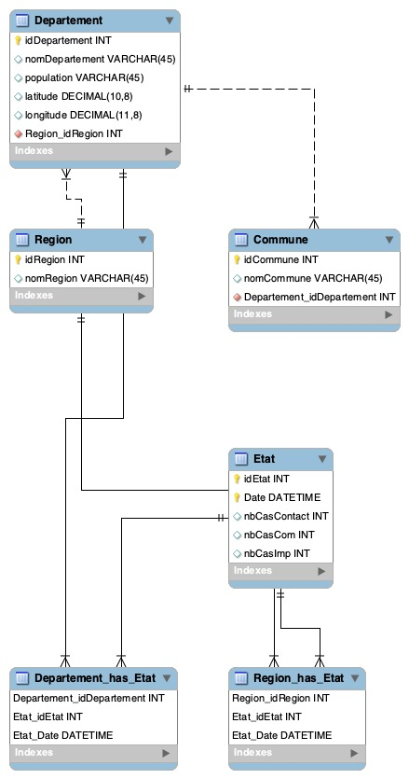

* **Diagramme UML**



